**RAPORT PRIVIND SITUAŢIA HIDROMETEOROLOGICĂ ŞI A CALITĂŢII MEDIULUI**

**în intervalul 19.04.2019, ora 08.00 – 20.04.2019, ora 08.00**

1. ***SITUAŢIA HIDROMETEOROLOGICĂ***

**1. Situația și prognoza hidro pe râurile interioare şi Dunăre din 20.04.2019, ora 07.00**

**RÂURI**

Debitele au fost ȋn creștere ca efect combinat al precipitațiilor prognozate, a cedării din stratul de zăpadă şi propagării pe râurile din bazinele hidrografice: Siret, Suceava, Moldova, Bistrița, Trotuș, Putna, Bârlad, Prut superior și afluenții lui, cursurile inferioare ale Prutului, Someșului și Timișului.

În bazinele hidrografice ale râurilor: Olt, Vedea, Argeș, Ialomița, Rm. Sărat, Buzău și pe râurile din Dobrogea debitele au relativ staționare , iar pe celelalte râuri în scădere.

Debitele se situează în general la valori cuprinse între 30-90% din mediile multianuale lunare, mai mari (în jurul și peste normalele lunare) pe râurile din bazinele hidrografice: Someşul Mic, Suceava, Moldova, Tazlău şi pe cursurile superioare ale Siretului, Bistriţei şi Prutului, în bazinele superioare şi mijlocii ale Timişului și mai mici (sub 30%) pe râurile din bazinele Crasnei, Bârladului, Vedea, Olt superior și mijlociu și Argeș superior.

Nivelurile pe râuri la stațiile hidrometrice se situează sub **COTELE DE ATENȚIE**.

Debitele vor fi în general în ușoară scădere cu excepția râurile din bazinele hidrografice: Siret, Bistrița, Moldova, Suceava, Trotuș, Putna, Rm. Sărat, Buzău şi Bârlad, Prut unde vor fi în creștere prin propagare.

Sunt posibile creșteri de niveluri și debite pe unele râuri mici din zonele de deal şi de munte datorită precipitațiilor prognozate, cedării apei din stratul de zăpadă şi propagării.

Nivelurile pe râuri la stațiile hidrometrice se vor situa sub **COTELE DE ATENȚIE**.

**DUNĂRE**

Debitul la intrarea în ţară (secţiunea Baziaş) în intervalul 19.04 – 20.04.2019 a fost în scădere, având valoarea de 6100 m3/s, sub media multianuală a lunii aprilie (7900 m3/s).

În aval de Porţile de Fier debitele au fost în scădere pe sectorul Gruia – Calafat și în creștere pe sectorul Bechet – Tulcea.

Debitul la intrarea în ţară (secţiunea Baziaş) va fi în scădere (5900 m3/s).

În aval de Porţile de Fier debitele vor fi în scădere pe sectorul Gruia – Tr. Măgurele şi în creştere pe sectorul Zimnicea – Tulcea.

**2.** **Situația meteorologică în intervalul 19.04.2019, ora 08.00 – 20.04.2019, ora 06.00**

**ÎN ŢARĂ**

Vremea s-a încălzit față de ziua anterioară, local mai semnificativ în sud și centru și a fost în general instabilă. În vestul și nord-vestul țării cerul a fost variabil ziua când doar trecător pe spații mici a plouat slab și mai mult senin noaptea. În restul teritoriului, din orele amiezii temporar înnorările s-au accentuat și local s-au semnalat averse, în general slabe cantitativ și descărcări electrice. La munte precipitațiile au fost mixte, în timp ce la altitudini de peste 1500 m a nins. Vântul a suflat slab și moderat, cu intensificări în general asociate ploilor, viteze mai mari înregistrându-se pe creste, unde a suflat cu 80...100 km/h. Mai era strat de zăpadă la munte, la peste 1600 m, care la ora 21 măsura în platformele stațiilor meteorologice până la 190 cm în Masivul Făgăraș (Bâlea Lac). Temperaturile maxime s-au încadrat între 11 grade la Sulina și 22 de grade la Săcuieni, Chișineu-Criș, Sânnicolau Mare, Jimbolia, Timișoara, Drobeta-Turnu Severin și Calafat, iar la ora 06 se înregistrau valori termice cuprinse între -4 grade la Miercurea Ciuc și 11 grade la Moldova Nouă. La începutul intervalului, izolat în Oltenia a fost ceață.

***Observații:*** *începând de ieri dimineață, de la ora 08, au fost în vigoare 5 atenționări cod galben pentru fenomene meteorologice periculoase imediate, câte două emise de către SRPV Bacău, respectiv SRPV Sibiu și una emisă de către SRPV Craiova.*

**LA BUCUREŞTI**

Vremea s-a încălzit semnificativ față de ziua precedentă, dar a fost ușor instabilă. Cerul a fost variabil, cu înnorări temporar accentuate din a doua parte a zilei, când trecător s-au semnalat ploi slabe de scurtă durată și descărcări electrice. Vântul a suflat slab și moderat, cu unele intensificări în timpul ploilor. Temperatura maximă a fost de 18 grade la toate stațiile meteorologice, iar la ora 06 se înregistrau 5 grade la Băneasa și 6 grade la Afumați și Filaret.

**3. Prognoza meteorologică în intervalul 20.04.2019, ora 08.00 – 21.04.2019, ora 08.00**

**ÎN ŢARĂ**

Cerul va fi variabil, cu înnorări temporar mai accentuate din a doua parte a zilei în sud, est și în centru, precum și în zonele montane și submontane aferente, iar noaptea cu precădere în jumătatea nordică a teritoriului, însă doar pe arii restrânse, trecător va ploua slab. Ploile vor avea caracter de aversă și posibil se vor semnala și descărcări electrice. În zona montană, la altitudini de peste 1500 m vor fi precipitații sub formă de ninsoare, dar neînsemnate cantitativ. Vântul va sufla slab și moderat, cu unele intensificări ziua în sud-est. Temperaturile maxime se vor încadra între 11 și 21 de grade, cele mai ridicate valori urmând a se înregistra în vestul țării, unde se vor situa în jurul celor specifice datei, iar cele minime între -2 și 8 grade, ușor mai coborâte în depresiuni.

**LA BUCUREŞTI**

Cerul va avea înnorări, iar în prima parte a intervalului, trecător vor fi posibile ploi slabe. Vântul va sufla slab și moderat. Temperatura maximă va fi de 15...16 grade, iar cea minimă de 5...6 grade.

**4. Buletin nivometeorologic emis pentru perioada 19.04.2019, ora 21.00 – 20.04.2019, ora 21.00:**

**Evoluția vremii în ultimele 24 de ore**:

Vremea a fost apropiată de normalul termic al perioadei. Cerul a fost temporar noros și pe arii restrânse în Carpații Orientali și Meridionali s-au semnalat precipitații mixte, ninsoare în zonele înalte, temporar ploaie și lapoviță la altitudini joase (sub 1400 m). Vântul a suflat moderat, cu intensificări din sector nord-estic, de 50-70 km/h în toate masivele și de 80-100 km/h pe creste, temporar spulberând zăpada pe crestele din sud-vestul Meridionalilor. Local s-a semnalat ceață, asociată cu depunere de chiciură pe crestele din Orientali și vestul Meridionalilor. Stratul de zăpadă nu a suferit modificări importante.

**Grosimea stratului de zăpadă în data de 19.04.2019, ora 15.00:**

Carpații Meridionali: 190 cm Bâlea-Lac, 144 cm Vf. Omu, 78 cm Vf. Țarcu, 1 cm la Sinaia, petice la Păltiniș,.

Carpații Orientali: 76 cm Vf. Lăcăuți, 56 cm Vf. Călimani, 37 cm Vf. Ceahlău-Toaca, 2 cm Iezer - Vf. Pietrosul Rodnei, petice la Bucin.

Carpații Occidentali: 11 cm Vf. Vlădeasa, petice la Vlădeasa 1400, Stâna de Vale și Semenic.

**Evoluţia vremii în intervalul 19.04.2019, ora 21.00 – 20.04.2019, ora 21.00:**

Vremea va fi apropiată de normalul termic al perioadei. Cerul va fi variabil temporar noros. Pe arii restrânse în Carpații Orientali și Meridionali se vor semnala precipitații mixte, ninsoare în zona înaltă și lapoviță și ploaie la altitudini joase. Vântul va sufla în general moderat, cu intensificări temporare din sector nord-estic, ce vor depăși la rafală 70-80 km/h în zonele înalte, izolat viscolind și spulberând zăpada pe creste. Local se va semnala ceață asociată și cu depuneri de chiciură pe creste.

**Temperaturi prognozate:**

Peste 1800 m: temperaturi minime: -11 la -6 gr.C; temperaturi maxime: -8 la -1 gr.C.

Sub 1800 m: temperaturi minime: -6 la 0 gr.C; temperaturi maxime: -1 la 9 gr.C.

**Stabilitatea şi evoluţia stratului de zăpadă în masivul Făgăraș: risc moderat**

La suprafață întâlnim un strat subțire de zăpadă proaspătă, depusă în ultimele zile, peste stratul vechi care este în ansamblu compactat și stabilizat, dar cu mai multe cruste de gheață intercalate. Pe pantele înclinate, unde zăpada este acumulată, la supraîncărcări mari se pot declanșa avalanșe de mici dimensiuni care doar în cazuri izolate pot antrena o parte mai consistentă din strat.

**Stabilitatea şi evoluţia stratului de zăpadă în masivul Bucegi: risc moderat**

La suprafața zăpezii sunt formate cruste de gheață și regăsim câțiva centimetri de zăpadă recentă, iar ninsoarea slabă însoțită de vânt va continua. Sub acestea stratul de zăpadă vechi este în ansamblu compactat și stabilizat. Pe pantele înclinate, unde zăpada este acumulată, la supraîncărcări mari se pot declanșa avalanșe de mici dimensiuni care doar în cazuri izolate pot antrena o parte mai consistentă din strat.

Între 1600-1800 m izolat, sub acțiunea unor supraîncărcări mari sau chiar spontan, se mai pot declanșa curgeri sau avalanșe mici pe pantele înclinate cu zăpadă rămasă din depozitele vechi.

La altitudini sub 1600 m stratul este discontinuu sau topit.

**Stabilitatea şi evoluţia stratului de zăpadă în masivele Țarcu-Godeanu și Parâng - Șureanu: risc moderat**

La suprafața zăpezii sunt formate cruste de gheață. Stratul de zăpadă este în ansamblu compactat și stabilizat. Pe pantele înclinate, unde zăpada este acumulată, la supraîncărcări mari se pot declanșa avalanșe de mici dimensiuni care doar în cazuri izolate pot antrena o parte mai consistentă din strat.

**Stabilitatea şi evoluţia stratului de zăpadă în Munții Vlădeasa – Muntele Mare: risc redus**

Stratul de zăpadă are dimensiuni reduse și nu va suferi modificări esențiale în următorul interval. Declanșarea avalanșelor este posibilă doar cu totul izolat, pe pantele înclinate și văile umbrite unde s-au menținut acumulările vechi de zăpadă și doar sub acțiunea unor supraîncărcări mari. La altitudini sub 1600 m stratul este discontinuu sau topit.

**Stabilitatea şi evoluţia stratului de zăpadă în Grupa Nordică a Carpaților Orientali (zona Munților Rodnei) și Grupa Centrală a Carpaților Orientali (zona Munților Călimani – Bistriței - Ceahlău): risc moderat**

La suprafață se găsește un strat subțire de zăpadă recentă depusă în ultimele zile, iar ninsoarea slabă însoțită de vânt va continua. Sub acestea stratul de zăpadă vechi este în ansamblu compactat și stabilizat, dar cu mai multe cruste de gheață intercalate. Pe pantele înclinate, unde zăpada este acumulată, la supraîncărcări mari se pot declanșa avalanșe de mici dimensiuni, care doar în cazuri izolate pot antrena o parte mai consistentă din strat. Între 1600-1800 m izolat, sub acțiunea unor supraîncărcări mari, sau chiar spontan, se mai pot declanșa curgeri sau avalanșe mici pe pantele înclinate cu zăpadă rămasă din depozitele vechi. La altitudini mai mici de 1600 m stratul este discontinuu sau topit.

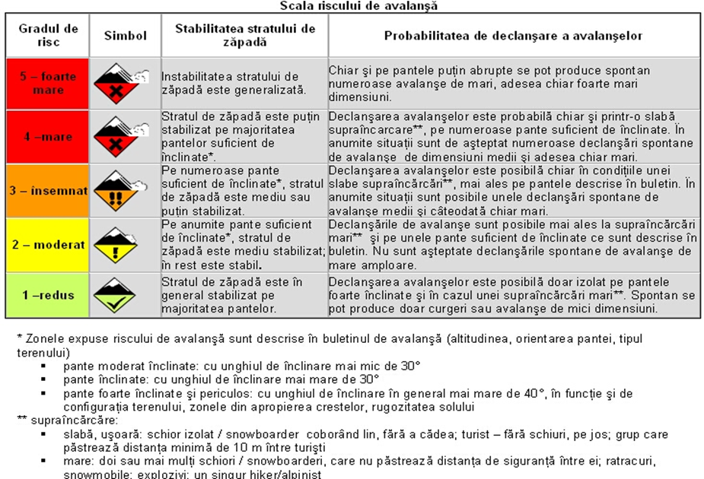

1. ***CALITATEA APELOR***

Nu s-au produs evenimente deosebite.

1. ***CALITATEA MEDIULUI***
2. **În domeniul aerului**

Nu s-au produs evenimente deosebite.

1. **În domeniul solului şi vegetaţiei**

***Comisariatul Județean Giurgiu din cadrul Gărzii Naționale de Mediu*** informează despre producerea, în data de 19.04.2019, la ora 09.53, unei polări accidentale cu 750 litri apă de zăzământ și 250 litri țiței, care a afectat cca. 900 m2 teren agricol (proprietate privată) din cauza coroziunii unei conducte de amestec de la parc 3 Mârșa la Stația de Colectare-Separare și Distribuție a țițeiului Roata de Jos, aparținând OMV Petrom SA-Asset IV Moesia. Măsuri întreprinse: oprirea pompării, izolarea zonei, executarea de gropi de captare, împrăștierea de materia absorbant (spill sorb), vidanjarea fluidului scurs. Societatea poluatoare va fi sancționată conform art.96, alin. 1 din OUG nr 195/2005 privind protecția mediului, cu modificările și completările ulterioare.

1. **În domeniul supravegherii radioactivităţii mediului**

Menţionăm că pentru factorii de mediu urmăriţi nu s-au înregistrat depăşiri ale limitelor de avertizare/alarmare şi nu s-au semnalat evenimente deosebite. Parametrii constataţi la staţiile de pe teritoriul României s-au situat în limitele fondului natural.

1. **În municipiul Bucureşti**

În ultimele 24 de ore, sistemul de monitorizare a calităţii aerului în municipiul Bucureşti nu a semnalat depăşiri ale pragurilor de informare şi alertă.

**Direcția de Comunicare și Resurse Umane**